Пресс КВ2132

механический (чеканочный) однокривошипный

(инвентарный номер 415993, 416950)
Пресс КВ2132 предназначены для вырубки, обрезки, гибки, неглубокой вытяжки, пробивки и других штамповочных операций. Может встраиваться в автоматические линии, комплексы, оборудования, предназначенные для механизации и автоматизации производственных процессов.
Станина сварная, из листового проката, повышенной жесткости, что позволяет получать детали повышенного качества. Рабочие узлы машины приводятся в действие от электродвигателя через клиноременную передачу. Муфта пневматическая фрикционная многодисковая, жестко сблокированная с тормозом. Большой диаметр регулировки хода ползуна и межштампового расстояния обеспечивает широкую универсальность пресса.
Режимы работы: одиночные и непрерывные ходы, толчковый и ручной повороты.
Управление: кнопочное и педальное. Смазка комбинированная.

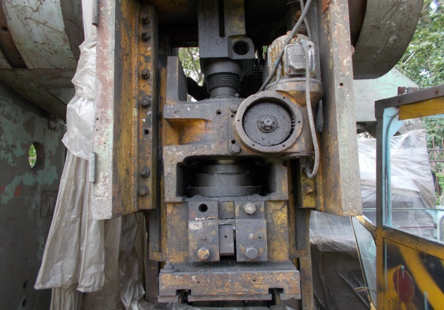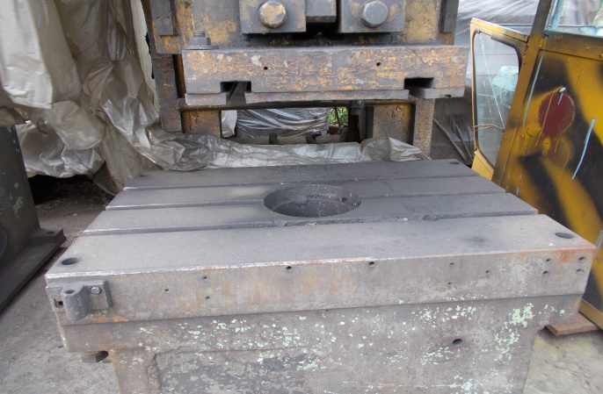

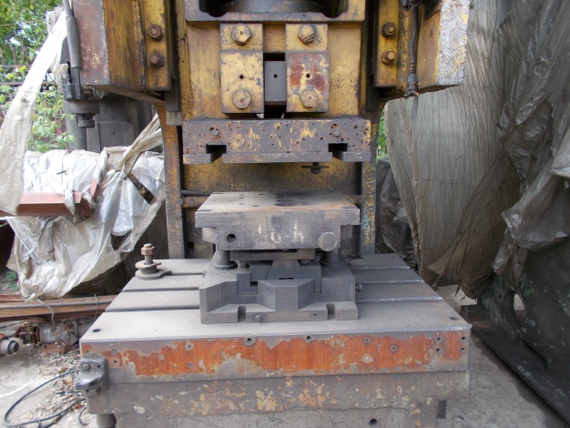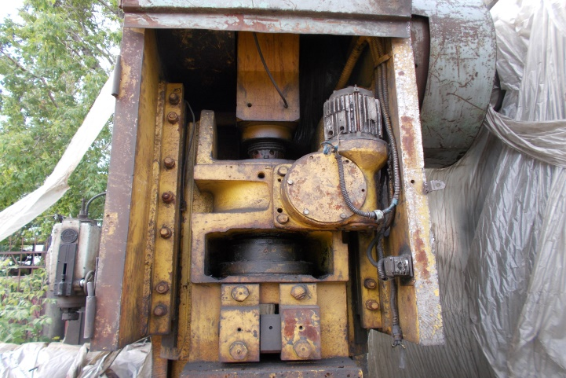

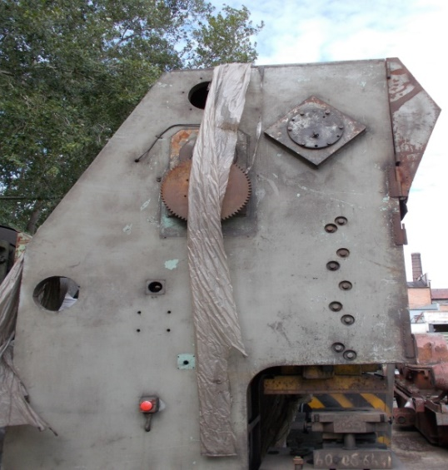

ЦЕНА за шт. на основании отчета об оценке от 2013 года составляет

747 458 рублей (торг, ждем Ваших предложений)

Технические характеристики пресса механического КВ2132:
Характеристики | КВ2132
Наибольшее усилие пресса, т | 160
Ход ползуна регулируемый, мм
наименьший | 25
наибольший | 160
Частота непрерывных ходов, мин⁻¹ | 71
Максимальное расстояние между столом и ползуном в его нижнем положении при наибольшем ходе, мм | 480
Регулировка расстояния между столом и ползуном, мм | 120
Размеры стола, мм
слева направо | 1000
спереди назад | 670
Расстояние от оси ползуна до станины (вылет), мм | 360
Расстояние между стойками станины в свету, мм | 480
Толщина подштамповой плиты, мм | 120
Мощность электродвигателя главного привода, кВт | 19
Путь номинального усилия до НМТ, мм | 5
Габаритные размеры, мм
слева направо | 2340
спереди назад | 2100
высота | 3700
Масса пресс КВ 2132, кг | 14000

